RELATÓRIO DO TESTE - CONSULTA AGENDA AMBULÂNCIA

Cenário 1: Preenchimento e realização da consulta com validações robustas

Data do teste: 08/08/2025 16:58:44

[16:58:44] INFO: 🚀 INICIANDO TESTE DE CONSULTA DE AGENDA DE AMBULÂNCIA

[16:58:44] INFO: 📅 Data/Hora de início: 08/08/2025 16:58:44

[16:58:44] INFO: ================================================================================

[16:58:44] INFO: 🚀 Iniciando teste de Consulta de Agenda de Ambulância...

[16:58:44] INFO: 🔧 Inicializando WebDriver...

[16:58:49] INFO: ✅ WebDriver inicializado com sucesso

[16:58:49] INFO: Executando: Acessando sistema

[16:58:50] INFO: ✅ Acessando sistema - Sucesso

Screenshot: acessando_sistema

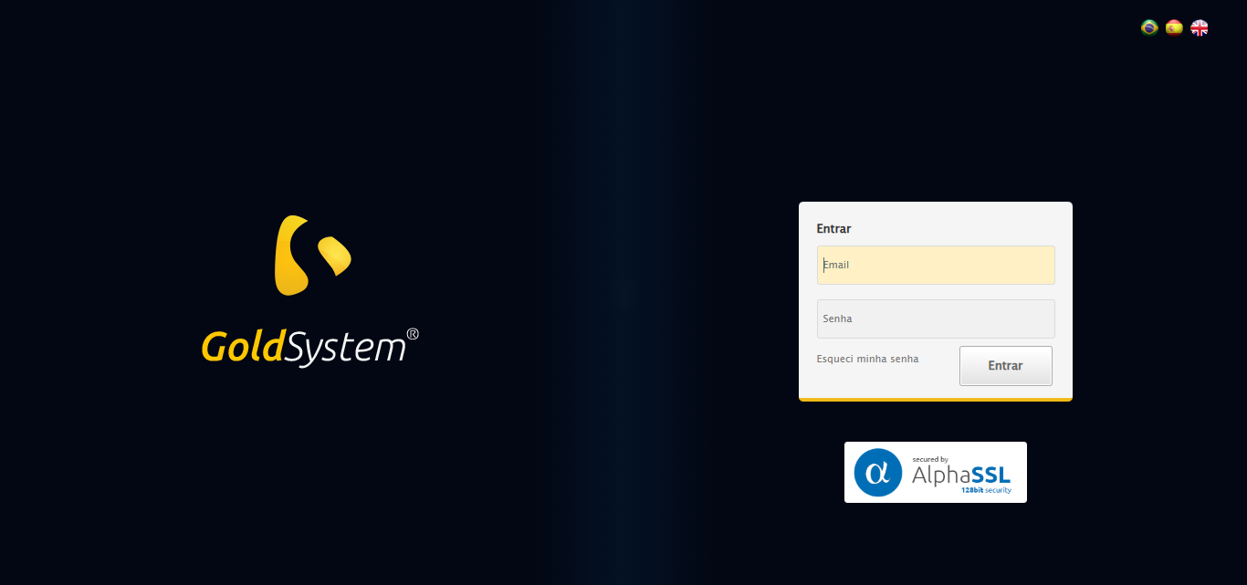

[16:58:50] INFO: Screenshot capturada: acessando_sistema

[16:58:50] INFO: Executando: Realizando login

[16:58:56] INFO: ✅ Realizando login - Sucesso

Screenshot: realizando_login

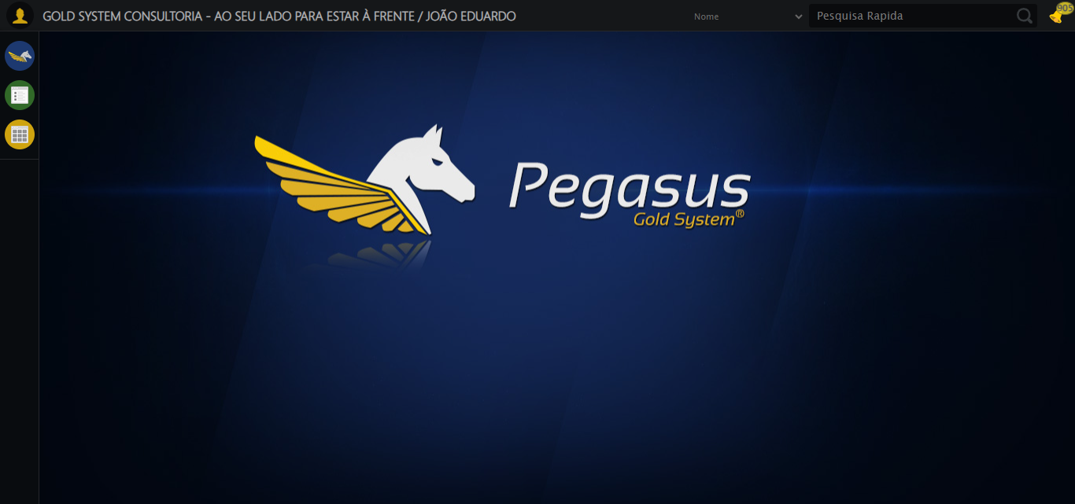

[16:58:59] INFO: Screenshot capturada: realizando_login

[16:58:59] INFO: Executando: Configurando ambiente

[16:58:59] INFO: 🔍 Zoom ajustado para 90%

[16:58:59] INFO: ✅ Configurando ambiente - Sucesso

Screenshot: configurando_ambiente

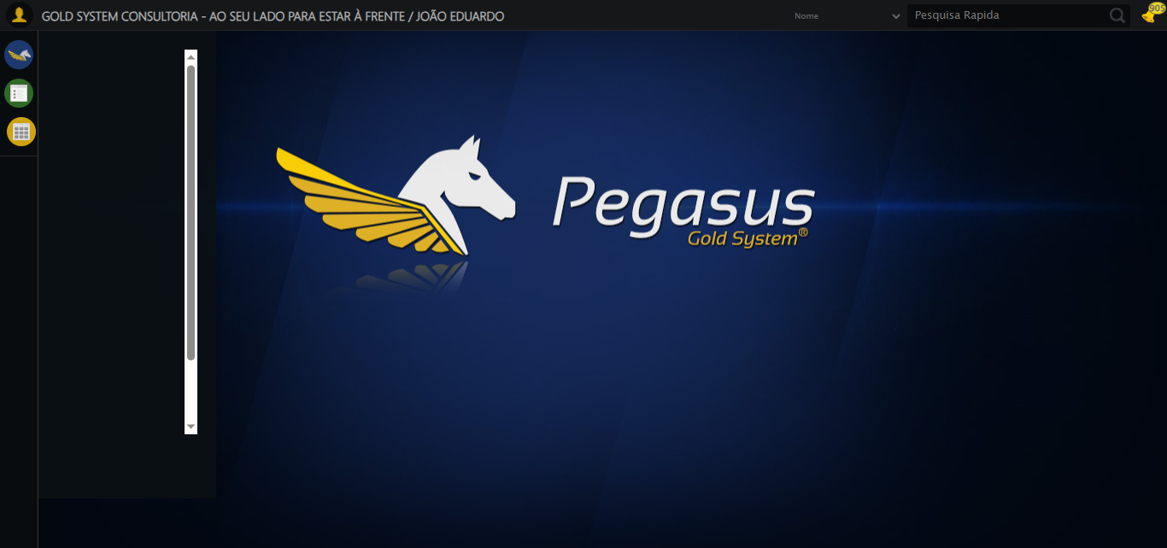

[16:58:59] INFO: Screenshot capturada: configurando_ambiente

[16:58:59] INFO: Executando: Acessando menu Agenda Ambulância

[16:59:01] INFO: ✅ Acessando menu Agenda Ambulância - Sucesso

Screenshot: acessando_menu_agenda_ambulância

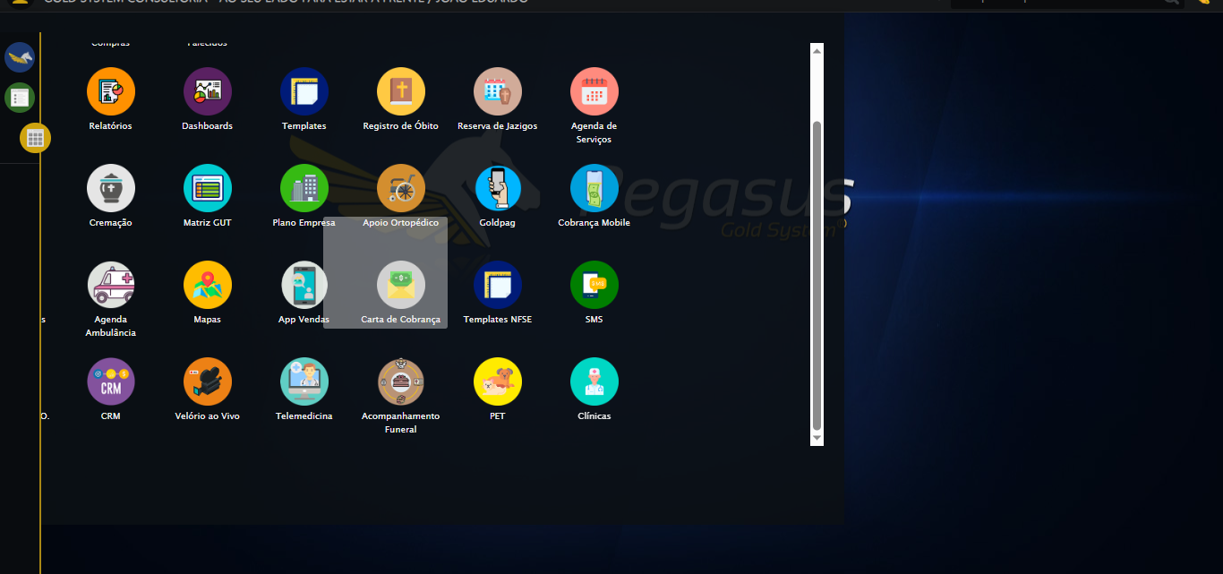

[16:59:02] INFO: Screenshot capturada: acessando_menu_agenda_ambulância

[16:59:02] INFO: Executando: Clicando em Consultar

[16:59:02] INFO: ✅ Clicando em Consultar - Sucesso

Screenshot: clicando_em_consultar

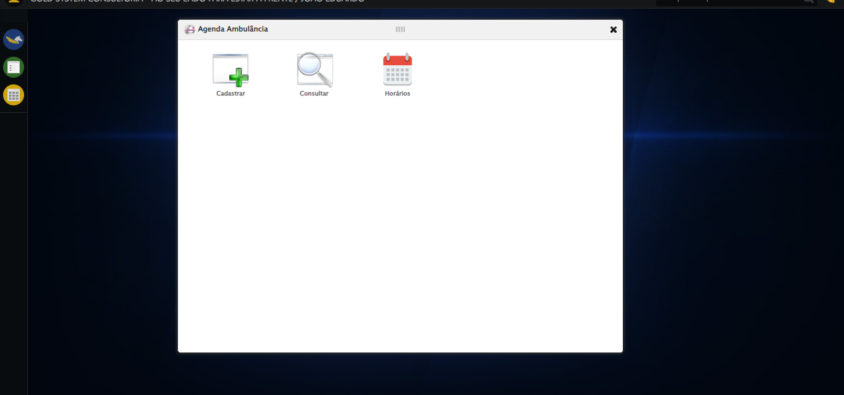

[16:59:02] INFO: Screenshot capturada: clicando_em_consultar

[16:59:02] INFO: Executando: Preenchendo Número da Agenda

[16:59:32] WARN: ⚠️ Tentativa 1 falhou: TimeoutException

[16:59:33] WARN: Retry 2/3: Preenchendo Número da Agenda

[17:00:34] WARN: ⚠️ Tentativa 2 falhou: TimeoutException

[17:00:36] WARN: Retry 3/3: Preenchendo Número da Agenda

[17:01:06] ERROR: ❌ Preenchendo Número da Agenda falhou após 3 tentativas: Message: Elemento não encontrado: #gsAgendaAmbulancia > div.wdTelas > div.telaConsulta.telaConsultaAgendaAmbulancia > div > div.formRow.filtrosConsulta > div > div:nth-child(1) > input (condição: clickable)

Screenshot: erro_preenchendo_número_da_agenda

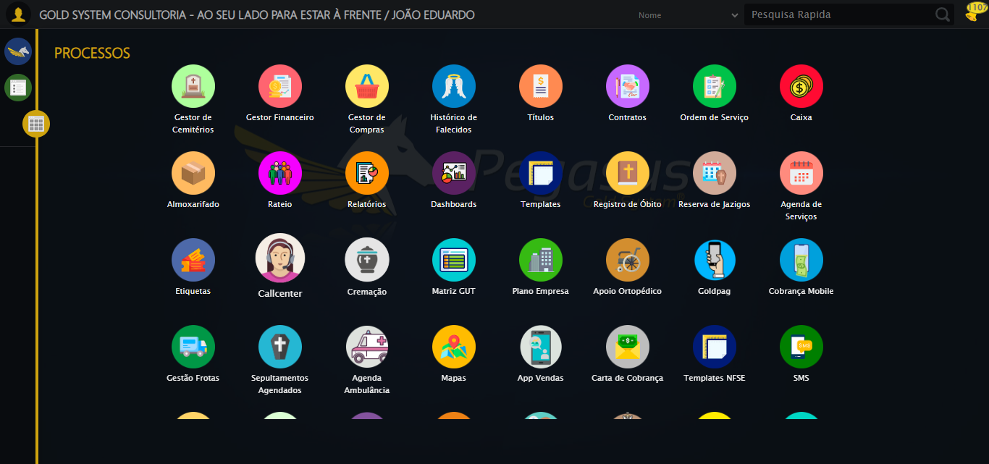

[17:01:06] INFO: Screenshot capturada: erro_preenchendo_número_da_agenda

[17:01:06] ERROR: ❌ ERRO FATAL no teste: ❌ Preenchendo Número da Agenda falhou após 3 tentativas: Message: Elemento não encontrado: #gsAgendaAmbulancia > div.wdTelas > div.telaConsulta.telaConsultaAgendaAmbulancia > div > div.formRow.filtrosConsulta > div > div:nth-child(1) > input (condição: clickable)

Screenshot: erro_fatal

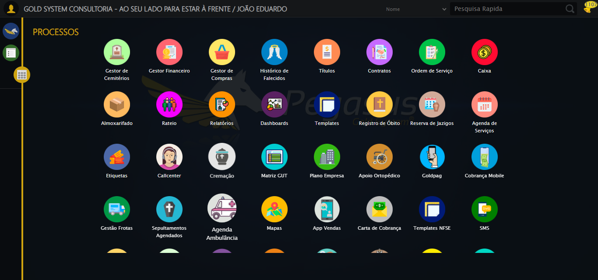

[17:01:07] INFO: Screenshot capturada: erro_fatal

[17:01:07] INFO: 🏁 Finalizando teste...

[17:01:07] INFO: ================================================================================

[17:01:07] INFO: 📊 RESUMO DO TESTE:

[17:01:07] INFO: • Status: ❌ FALHA

[17:01:07] INFO: • Início: 16:58:44

[17:01:07] INFO: • Fim: 17:01:07

[17:01:07] INFO: • Duração: 0:02:22

[17:01:07] INFO: • Screenshots: 7

📊 ESTATÍSTICAS DO TESTE:

• Screenshots capturadas: 7

• Tempo total de execução: 17:01:07